Réseau informatique en technologie

Au collège nous avons un réseau centralisé : Tous les ordinateurs sont reliés à un « super-
ordinateur » appelé serveur (par l’intermédiaire d’un concentrateur) qui les commande et
stocke leurs données.
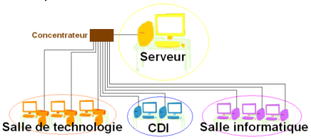

Magret est un programme du serveur, il permet à l’élève de s’identifier sur le réseau et d’accéder ainsi à un bureau virtuel identique quelque soit l’ordinateur du collège connecté au réseau.

- Il permet l’accès à Internet via un filtre (proxy).
- Il permet l’accès à un espace de stockage personnel (« Mes documents »).
- Il permet aussi l’accès à des ateliers de mutualisation du travail.

Pour accéder au réseau il faut avoir :

Nom d’utilisateur :
Mot de passe :

Vos codes sont strictement personnels et ne doivent pas être donnés…

Nous vous conseillons de ne pas changer le mot de passe afin qu’en cas de perte un professeur puisse vous le redonner rapidement sinon il faut faire appel au gestionnaire de réseau pour récupérer un nouveau mot de passe.

Il faut absolument déconnecter se session informatique lorsque l'on s'en va :
- Une personne mal intentionnée peut usurper votre identité,
- Vous ne pourrez pas vous connecter ailleurs.

